- Klip fra Deadline d. 16. september om polarisering og splittelse i USA.
Interview med professor Carsten Hjort Lange og Vincent Hendricks. Fra minuttal 6.50 og frem.
Overordnet problemstilling:
Hvordan kommer splittelsen i USA til udtryk og hvilke konsekvenser har polariseringen for det amerikanske demokrati og samfund?
Spørgsmål:
- Hvilke paralleller trækker Hjort Lange mellem nutidens USA og borgerkrigens USA (1861-65)
- Hvorfor Hjort Lange karakteriserer stormen på kongressen i januar 2021 som et normbrud i amerikansk politik.
- Hvordan vurderer Hjort Lange konsekvenserne af polariseringen i det amerikanske samfund.
- Hvilke problemer ved polariseringen påpeger Hendricks i indslaget?
- Hvilken rolle spiller medierne, herunder de sociale medier i forhold til splittelsen i USA?

- Kort opsamling på den amerikanske velfærdsmodel
  - Hvad er en velfærdsmodel?
    - Den økonomiske model, som politikkerne anvender til at fordele velfærdsgoder
      - Hvem ydes der støtte til?
      - Hvilke personer har ret til at modtage støtte?
      - Hvor mange midler (penge) bruges på velfærd? (Velfærd = fx uddannelse, lægehjælp, sikre en vis grad af levevilkår gennem overførselsindkomster, hjælp til de svageste/fattigste)
      - Serviceydelser, finansieret af fx skattepenge eller brugerbetaling, som udbydes af det offentlige
- Læs nedenstående udsagn og angiv hvilke velfærdsmodeller de hver især passer til.
  - Kan kobles til konservatismen som ideologi
  - Graden af omfordeling er høj
  - Velfærden finansieres gennem høje skatter.
  - Ydelsesniveauet afhænger af tilknytningen til arbejdsmarkedet
  - Marked spiller en afgørende rolle
  - Dominerer i de skandinaviske lande.
  - Høj grad af statslig involvering
  - Kan kobles til ideologien liberalisme
  - Civilsamfund spiller en væsentlig rolle
  - Graden af omfordeling er lav
  - Ydelserne er især målrettet de fattigste
  - Socialforsikringsprincippet gælder, dvs. man er berettiget til ydelser, hvis man er i arbejde
  - Ydelsesniveauet er højt
  - Staten er sidste instans
  - Familien har en central rolle i forbindelse med plejeopgaver
  - Borgeren kan tilkøbe forsikringer for at sikre sig selv
  - Progressivt skattesystem
  - Kan kobles til socialdemokratismen og dele af socialismen
  - Graden af omfordeling i samfundet er middel

- Ideologi og kendetegn
  - Hvordan kan man få hjælp i USA, hvis man har behov for hjælp? (Stor forskel fra delstat til delstat)
    - Social Insurance Programs: Sociale ydelser til handikappede og pensionister. Hjælp som alle vil få tilbudt i løbet af livet, uanset om du er rig eller fattig (alderspension og sundhedsydelser hvis du er over 65 år) (Betales via arbejdsgiver/arbejdstager)
    - Means-Tested programs: Tildeling af disse ydelser, afhænger af, om du er fattig nok. Betales over skattebetaling. Fx madkuponer. (Delstaternes krav er forskellige)
      - Problemer: Langt de fleste velfærdsydelser går til mennesker som har haft fuldtidsarbejde hele voksenlivet har betalt arbejdsmarkedsbidrag hele livet, hvorfor man modtager mest pension.
      - Mest støtte til ældre. Børnefamilier får ikke så meget støtte andelen af fattige børn er stigende.
- Undersøg nu udviklingen i den sociale ulighed og mobilitet i USA på baggrund af nedenstående materiale.
  - Hvilke faglige forklaringer kan der være på tallene. Her kan du f.eks. inddrage viden om politiske ideologier, lighedsbegreber, Bourdieu, aktør og struktur. De første to figurer stammer fra Samfundsstatistik 2023, de to sidste fra USA's udfordringer 3. udgave.

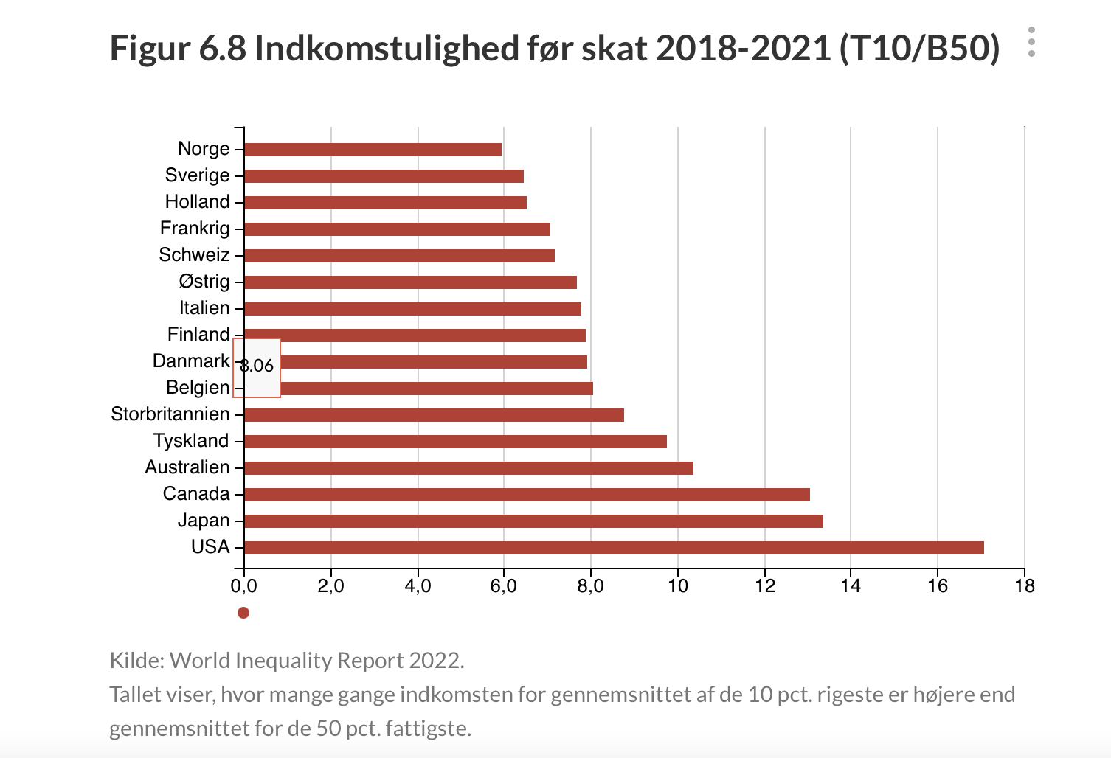
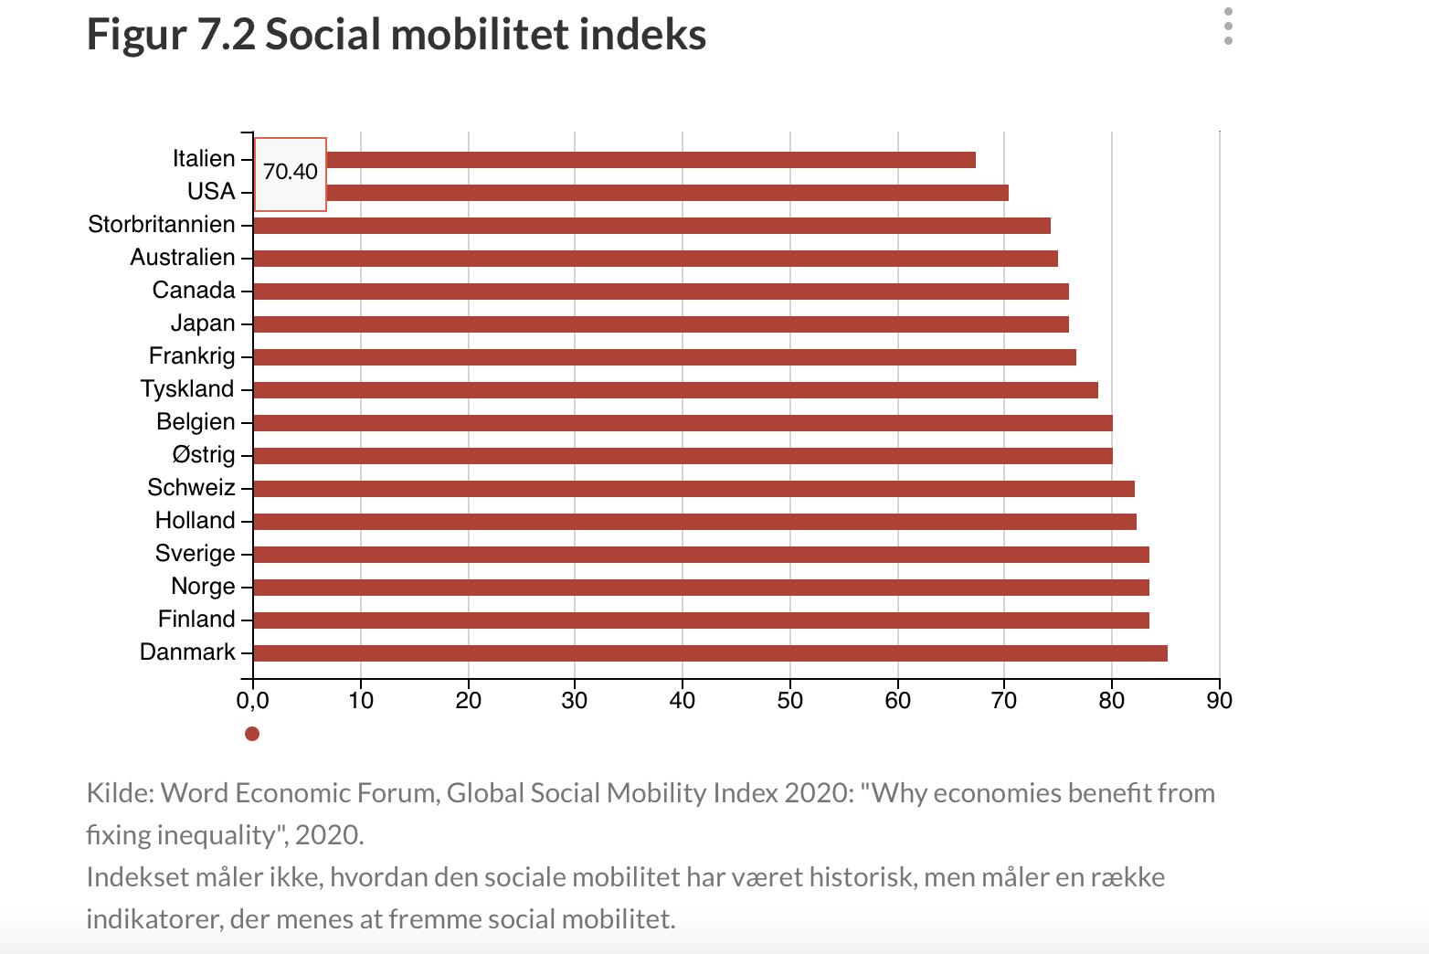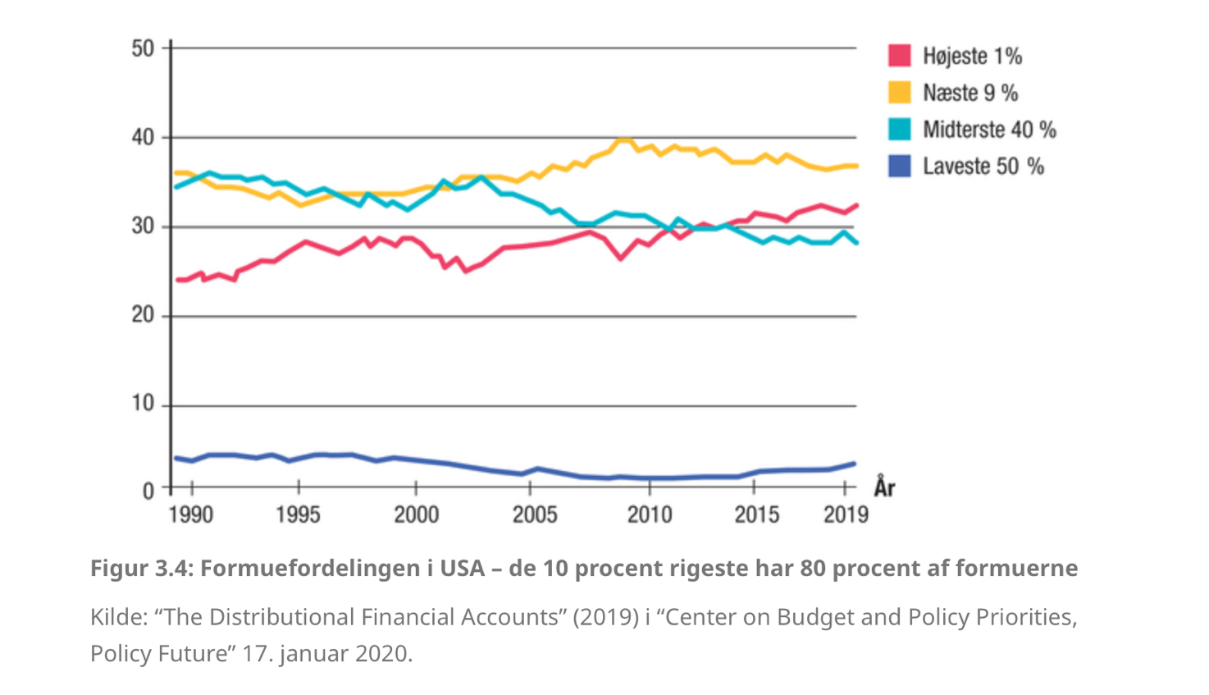

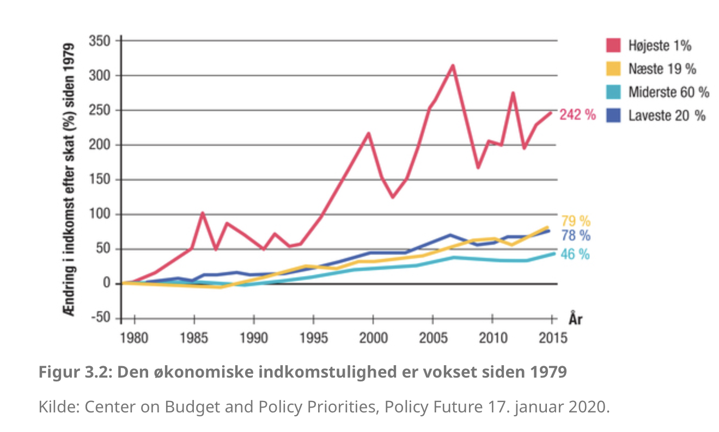

- Dokumentaren USA's fattige børn fra 2020. Vi ser de første 12 minutter.
  - Hvordan skildres uligheden i USA i dokumentaren? Husk eksempel og forklaring.
  - Hvordan kommer den residuale velfærdsmodel til udtryk? Husk eksempel og forklaring.
  - Vurder de medvirkendes muligheder for at bryde den negative sociale arv.
  - Giv en karakteristik af de medvirkende ressourcer. Her skal du bruge Bourdieus kapitalformer, habitus og nedenstående oversigt over ressourcebeholdere.
  - Hvordan har Corona pandemi påvirket uligheden i USA.

Argumenter for, at den sociale arv kan brydes (social mobilitet) med den velfærdsmodel der er i USA | Argumenter for, at den sociale arv IKKE kan brydes) med den velfærdsmodel der er i USA

